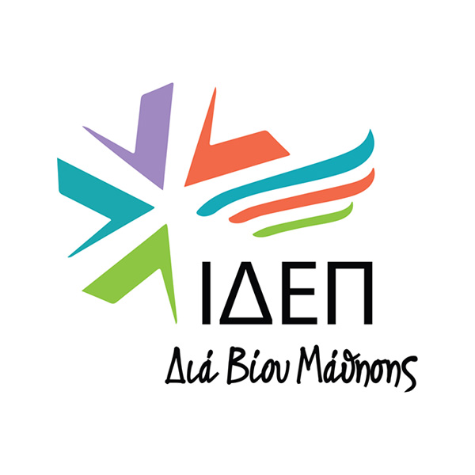 | ΙΔΡΥΜΑ ΔΙΑΧΕΙΡΙΣΗΣ ΕΥΡΩΠΑΪΚΩΝ ΠΡΟΓΡΑΜΜΑΤΩΝ  ΔΙΑ ΒΙΟΥ ΜΑΘΗΣΗΣ

19 Νοεμβρίου 2021

ΑΝΑΚΟΙΝΩΣΗ ΑΠΟΤΕΛΕΣΜΑΤΩΝ

Ευρωπαϊκό Πρόγραμμα Erasmus+ (Εκπαίδευση και Κατάρτιση)
ΠΡΟΣΚΛΗΣΗ 2021
Βασική Δράση 2
ΣΥΜΠΡΑΞΕΙΣ ΓΙΑ ΣΥΝΕΡΓΑΣΙΑ
Συμπράξεις Μικρής Κλίμακας
1^{η} Προθεσμία, Καταληκτική ημερομηνία: 21 Μαΐου, 2021

Το Ίδρυμα Διαχείρισης Ευρωπαϊκών Προγραμμάτων (ΙΔΕΠ) Διά Βίου Μάθησης ανακοινώνει ότι η διαδικασία αξιολόγησης και έγκρισης σχεδίων Βασικής Δράσης 2 – Συμπράξεις Μικρής Κλίμακας, που υποβλήθηκαν στα πλαίσια της 1^{ης} Προθεσμίας της Πρόσκλησης του 2021 του Προγράμματος Erasmus+ για τους τομείς της Εκπαίδευσης και Κατάρτισης, έχει ολοκληρωθεί. H διάθεση των κονδυλίων που παραχωρήθηκαν από την Ευρωπαϊκή Επιτροπή για τη Δράση αυτή έγινε με βάση τους κανονισμούς του Προγράμματος και τις προβλεπόμενες διαδικασίες.

Τα Κυπριακά συντονιστικά ιδρύματα που εγκρίνονται για επιχορήγηση φαίνονται στους πίνακες που ακολουθούν. Τα αποτελέσματα παρουσιάζονται ανά τομέα Εκπαίδευσης και Κατάρτισης και ανά εγκριθέν κατ’ αποκοπήν ποσό, εφόσον - βάσει οδηγίας της Ευρωπαϊκής Επιτροπής - για τις Συμπράξεις του τύπου αυτού ετοιμάστηκαν 2 διαφορετικοί κατάλογοι ανά τομέα, ένας για το κάθε διαθέσιμο κατ’αποκοπήν ποσό (30 000 ή 60 000 Ευρώ). Σημειώνεται ότι όλες οι υποβληθείσες αιτήσεις έλαβαν έγκριση.

ΣΧΟΛΙΚΗ ΕΚΠΑΙΔΕΥΣΗ

Βασική Δράση 2: Συμπράξεις Μικρής Κλίμακας - Σχολική Εκπαίδευση – 60 000 Ευρώ
Αριθμός αιτήσεων που παραλήφθηκαν: | 1
Αριθμός αιτήσεων που εγκρίθηκαν: | 1
Συνολικό ποσό επιχορήγησης: | 60,000.00

Εγκεκριμένα Σχέδια – Συμπράξεις Μικρής Κλίμακας στον τομέα της Σχολικής Εκπαίδευσης
Εγκριθέν Ποσό: 60, 000.00 Ευρώ
Α/Α | Κωδικός Σχεδίου | Ίδρυμα/Οργανισμός | Τίτλος Σχεδίου
1 | 2021-1-CY01-KA210-SCH-000027244 | Agios Georgios Lyceum, Larnaca | Computers in our life

ΕΚΠΑΙΔΕΥΣΗ ΕΝΗΛΙΚΩΝ

α. 60, 000.00 Ευρώ:

Βασική Δράση 2: Συμπράξεις Μικρής Κλίμακας - Εκπαίδευση Ενηλίκων – 60 000 Ευρώ
Αριθμός αιτήσεων που παραλήφθηκαν: | 3
Αριθμός αιτήσεων που εγκρίθηκαν: | 3
Συνολικό ποσό επιχορήγησης: | 180,000.00

Εγκεκριμένα Σχέδια – Συμπράξεις Μικρής Κλίμακας στον τομέα της Εκπαίδευσης Ενηλίκων
Εγκριθέν Ποσό: 60, 000.00 Ευρώ
Α/Α | Κωδικός Σχεδίου | Ίδρυμα/Οργανισμός | Τίτλος Σχεδίου
1 | 2021-1-CY01-KA210-ADU-000034975 | TECHNOLOGIKO PANEPISTIMIO KYPROU | Educating, Creating awaRenEss and Empowering womeN wiTh famIliAl hypercholesterolemia
2 | 2021-1-CY01-KA210-ADU-000027344 | Center for Gender Equality and History (KIIF) | HERstory for peace: Women's Workshops in Cyprus and Ireland
3 | 2021-1-CY01-KA210-ADU-000034922 | MindSpin | Urban gardening for inclusion, interaction, participation and solidarity

β. 30, 000.00 Ευρώ:

Βασική Δράση 2: Συμπράξεις Μικρής Κλίμακας - Εκπαίδευση Ενηλίκων – 30 000 Ευρώ
Αριθμός αιτήσεων που παραλήφθηκαν: | 1
Αριθμός αιτήσεων που εγκρίθηκαν: | 1
Συνολικό ποσό επιχορήγησης: | 30,000.00

Εγκεκριμένα Σχέδια – Συμπράξεις Μικρής Κλίμακας στον τομέα της Εκπαίδευσης Ενηλίκων
Εγκριθέν Ποσό: 30, 000.00 Ευρώ
Α/Α | Κωδικός Σχεδίου | Ίδρυμα/Οργανισμός | Τίτλος Σχεδίου
1 | 2021-1-CY01-KA210-ADU-000033993 | AMERICAN UNIVERSITY OF CYPRUS (AUCY) | Immersive data science education

